MIS GESTIONES
Mis Gestiones es el lugar de la sede electrónica de euskadi.eus donde la ciudadanía puede consultar sus trámites con la Administración.
En Mis Gestiones se puede:
- Consultar expedientes: en curso o finalizados.
- Recibir notificaciones y comunicaciones: se puede acceder a notificaciones pendientes y a las ya recibidas o rechazadas.
- Realizar pagos: se pueden consultar pagos realizados y pendientes. Para los pagos pendientes se tiene acceso directo a la pasarela de pagos, que permite realizar el pago online.
- Consultar certificaciones.

1.1 Forma de Acceso

Medio de acceso
Al sistema Mis Gestiones se accede por medio de un navegador conectado a Internet, utilizando protocolo http.
El navegador deberá ser Internet Explorer 8, Firefox 4, Google Chrome 10, Safari 5 y Opera 11, o sus versiones posteriores.

Permisos de acceso

Las personas usuarias que quieran acceder al Mis Gestiones podrán acceder con certificado digital.

Para acceder a Mis Gestiones es necesario autenticarse utilizando el certificado digital.

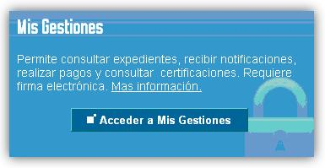

Al pulsar el botón Acceder a Mis Getiones, se mostrará la pantalla de autenticación, se pide el PIN del certificado digital, se valida el certificado y al autenticarse correctamente, y se accede a Mis Gestiones. Con esta autenticación se identifica la persona que va a consultar y tramitar.

2.1 Interfaz Gráfica

Estructura de la interfaz
Una vez autenticado la persona ciudadana, éste accede a la interfaz gráfica de Mis Gestiones.
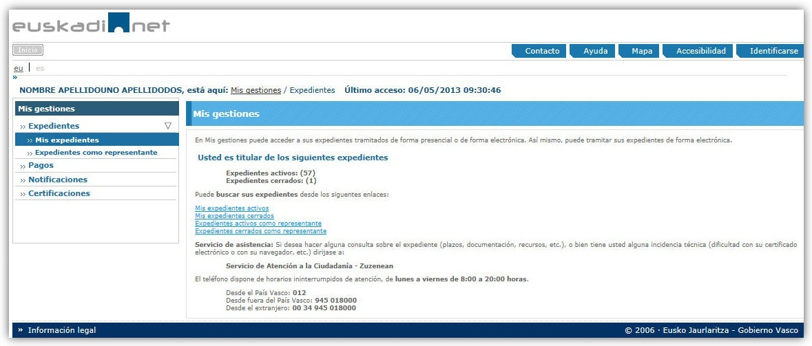

Datos de la cabecera
En la cabecera se muestra el logotipo de euskadi.eus y estos botones/enlaces:
- Inicio: para ir a la página inicial de Mis Gestiones.
- Cambio de idioma: euskera o castellano.
- Contacto: para contactar con los gestores de euskadi.eus por lo diversos canales de contacto que ofrecen.
- Ayuda: página con ayuda para navegar por euskadi.eus.
- Mapa: desglose de contenido de la página de euskadi.eus.
- Accesibilidad: política de accesibilidad de euskadi.eus.
- Identificarse: descripción de los diferentes niveles de acceso a euskadi.eus.
Menú de navegación
En la cabecera se muestra el nombre de la persona conectada y una ruta que indica la página en la que se encuentra la persona usuaria, relativa a la página de inicio.
Pinchando en los enlaces se puede navegar hacia arriba en la jerarquía de páginas o volver a la página de inicio.

Información sobre último acceso
Junto al menú de navegación se presenta la fecha y hora de la última vez que el usuario accedió a Mis Gestiones.
Pantalla de inicio
Es la que se presenta al/la usuario/a nada más entrar en la aplicación.
En la primera pantalla se muestra un resumen de todo lo que se puede realizar en Mis gestiones:
los teléfonos de ayuda para la persona usuaria, el número de expedientes en los que la persona usuaria participa como titular o interesado con su estado (esté o no activo con la Administración Vasca), los enlaces para buscar expedientes y un acceso rápido a los expedientes cerrados.

Pie de página
Contiene el enlace al aviso legal y copyright.

3.1 Bandejas

Dentro de Mis Gestiones existen varias Bandejas donde la persona conectada puede encontrar la información específica de cada una.
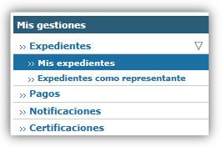

3.1.1 Bandeja Expedientes

Bandeja Expedientes
Está dividida en dos bandejas: “Mis Expedientes” y “Expedientes como representante”. Ambas ventanas agrupan los trámites por estos estados:
- Pendiente de recoger notificación/comunicación
- Pendiente de aportar documentación
- Pendiente de pago
- En tramitación
- En plazo de presentar alegaciones
- Resueltos y en plazo de presentar recurso
Estos estados se pueden plegar y desplegar para facilitar su visionado. Hay enlaces para acceder a los buscadores o expedientes cerrados con cada uno de los distintos roles.

Mis Expedientes
En esta bandeja se ven los trámites, en los que la persona usuaria conectada actúa como titular o representante dentro de los expedientes.
En este ejemplo se ha desplegado el estado “Resueltos y en plazo de presentar recurso”.

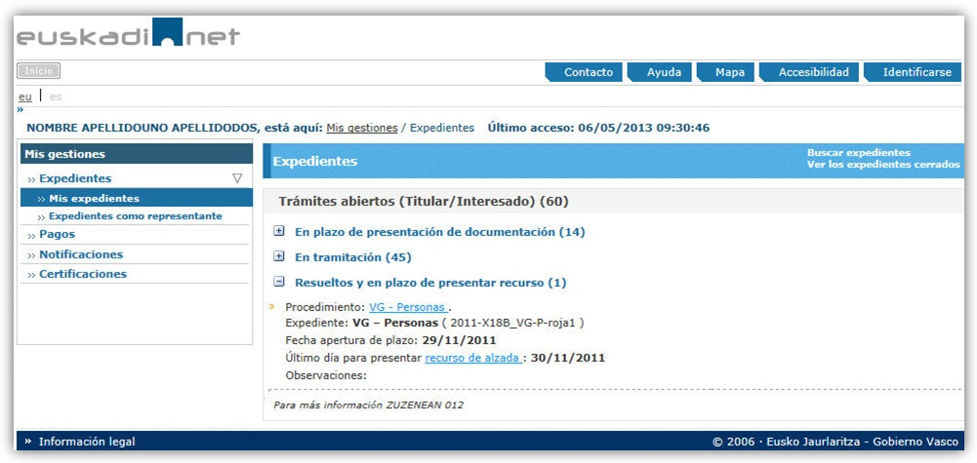

Expedientes como representante
En esta bandeja se ven los trámites, en los que la persona usuaria conectada actúa como representante dentro de los expedientes, o es empleado/a de una persona jurídica, o es empleado/a de un tercero de confianza y éste actúa como representante en el expediente. En este ejemplo se ven todos los estados plegados.
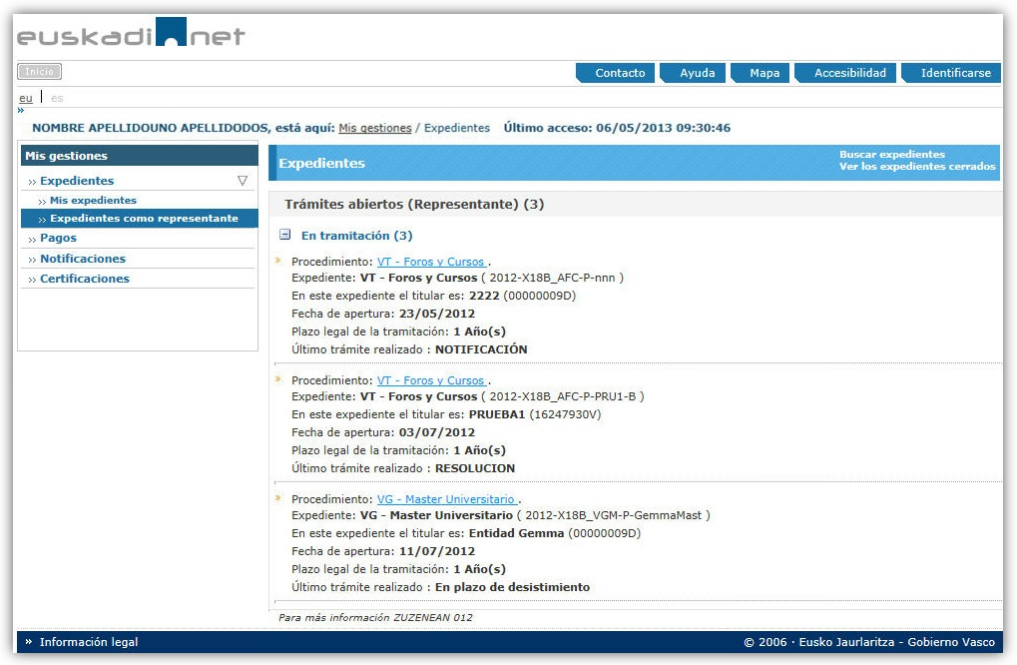

Detalle del expediente
Pulsando el enlace que hay en la descripción del procedimiento, se muestra el detalle del expediente.
Si hay acciones pendientes de realizar sobre el expediente, la persona conectada puede realizarlas pinchando el botón o enlace correspondiente (por ejemplo: Adjuntar Documentos...).
Si el procedimiento es a instancia de parte, el órgano gestor será el del procedimiento (por ejemplo, la dirección de Juventud) y si el procdimiento es de oficio, el órgano gestor será el instructor del expediente.
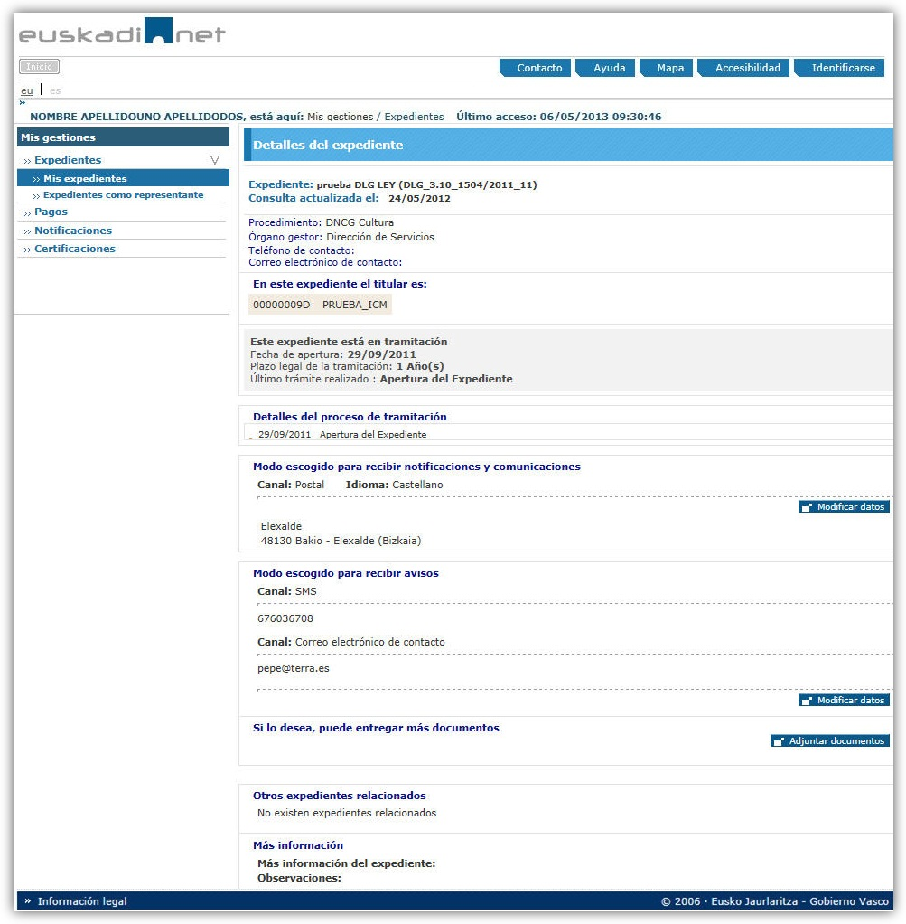

Desde los detalles también podemos acceder al documento de la notificación.
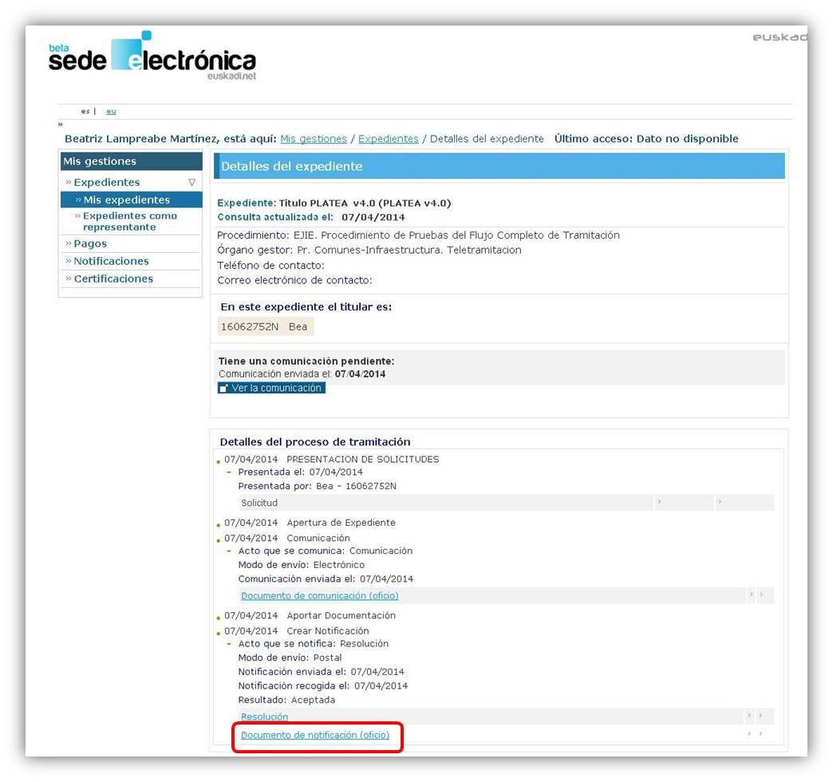

Buscador de expedientes
Podemos acceder a este buscador desde el enlace que se muestra en las bandejas de expedientes (tanto en la de “Mis expedientes” como en la de “Expedientes como representante”) o desde los enlaces que se muestran en la página inicial.
Buscador para “Mis expedientes”
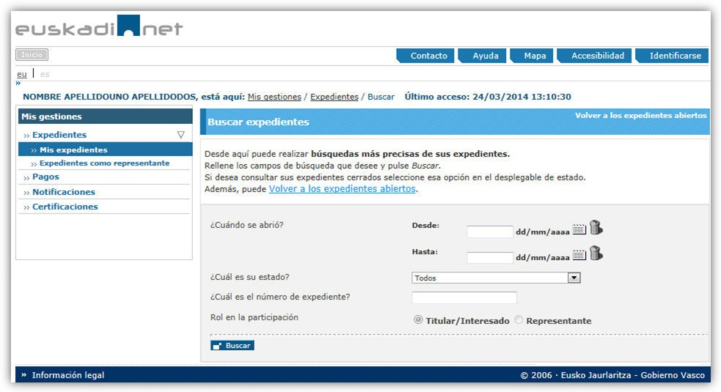
Buscador para “Expedientes como representante”
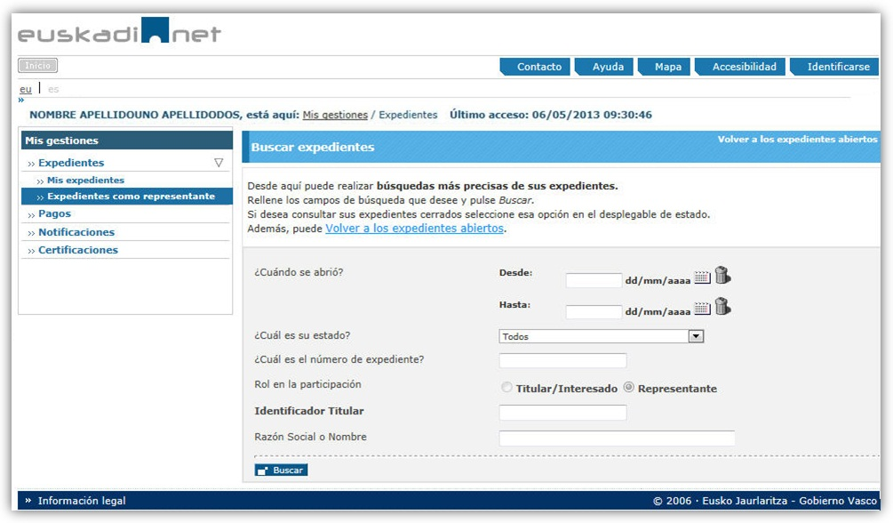

Expedientes cerrados
Podemos acceder a esta página desde los enlaces de "ver los expedientes cerrados" que se muestran en la bandeja de mis expedientes y de expedientes como representante o desde los enlaces que se muestran en la página inicial.
Enlace ver los expedientes cerrados desde “Mis expedientes”
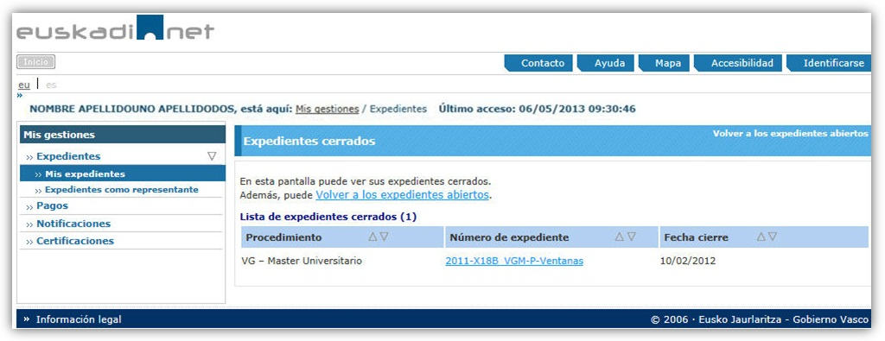
Enlace ver los expedientes cerrados desde “Expedientes como representante”
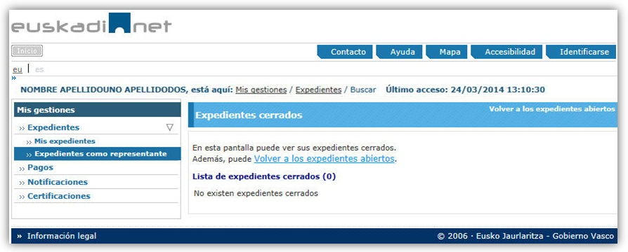

3.1.2 Bandeja de Pagos

Hay información sobre los pagos pendientes que la persona conectada tiene con la Administración Vasca. Desde aquí puede ver la liquidación de cada pago o ir a la página para realizar el pago on-line.
A través del botón Pagar se realiza el pago. La información y videos sobre la pasarela de pagos está en:
https://www.euskadi.eus/y22-payment/es/p12iWar/p12iRPCDispatcherServlet
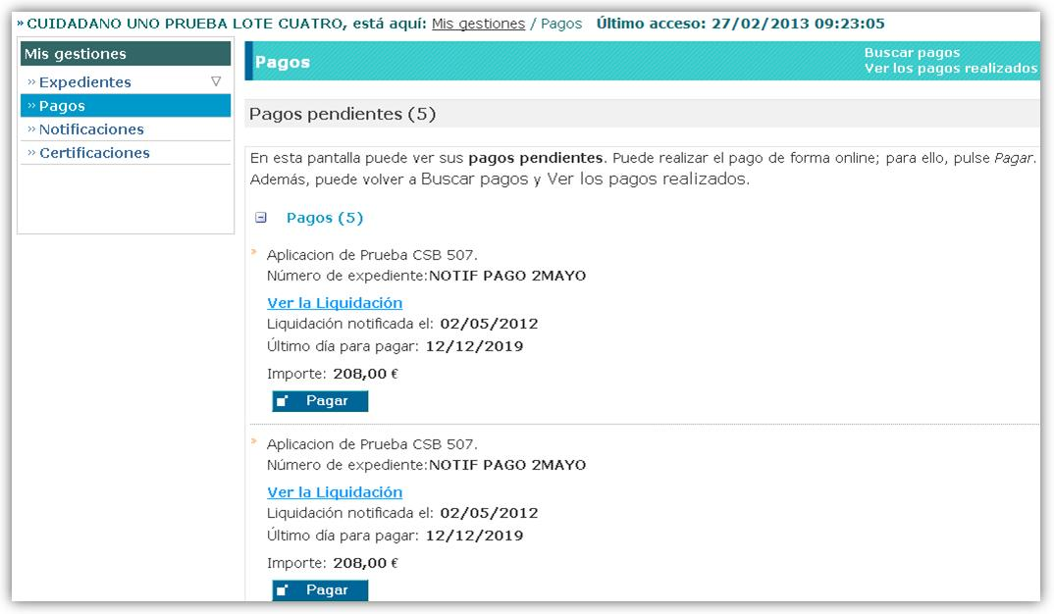
Buscador de pagos
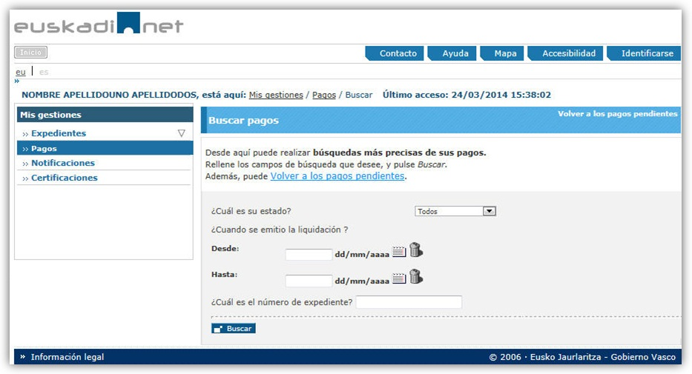
Pagos realizados
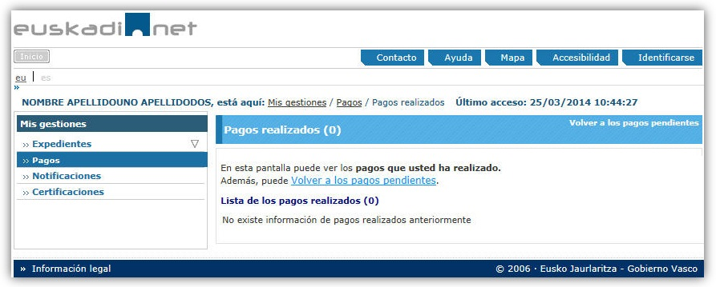

3.1.3 Bandeja de Notificaciones y comunicaciones
Desde aquí vemos información sobre las notificaciones y comunicaciones pendientes de recoger.
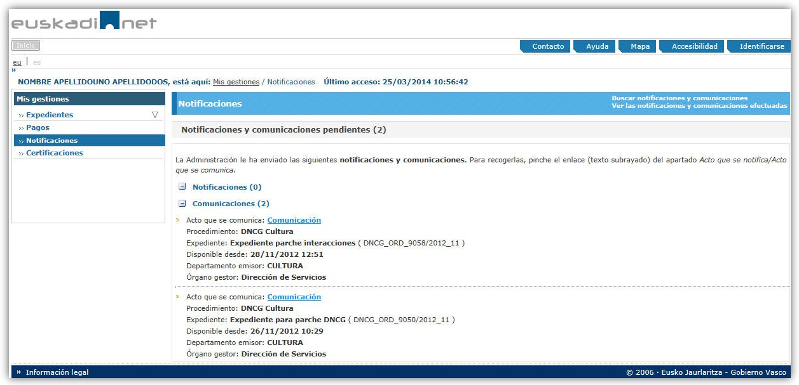
Se puede acceder al detalle de la notificación, aunque no al acto notificado, pinchando en el Acto que se notifica.
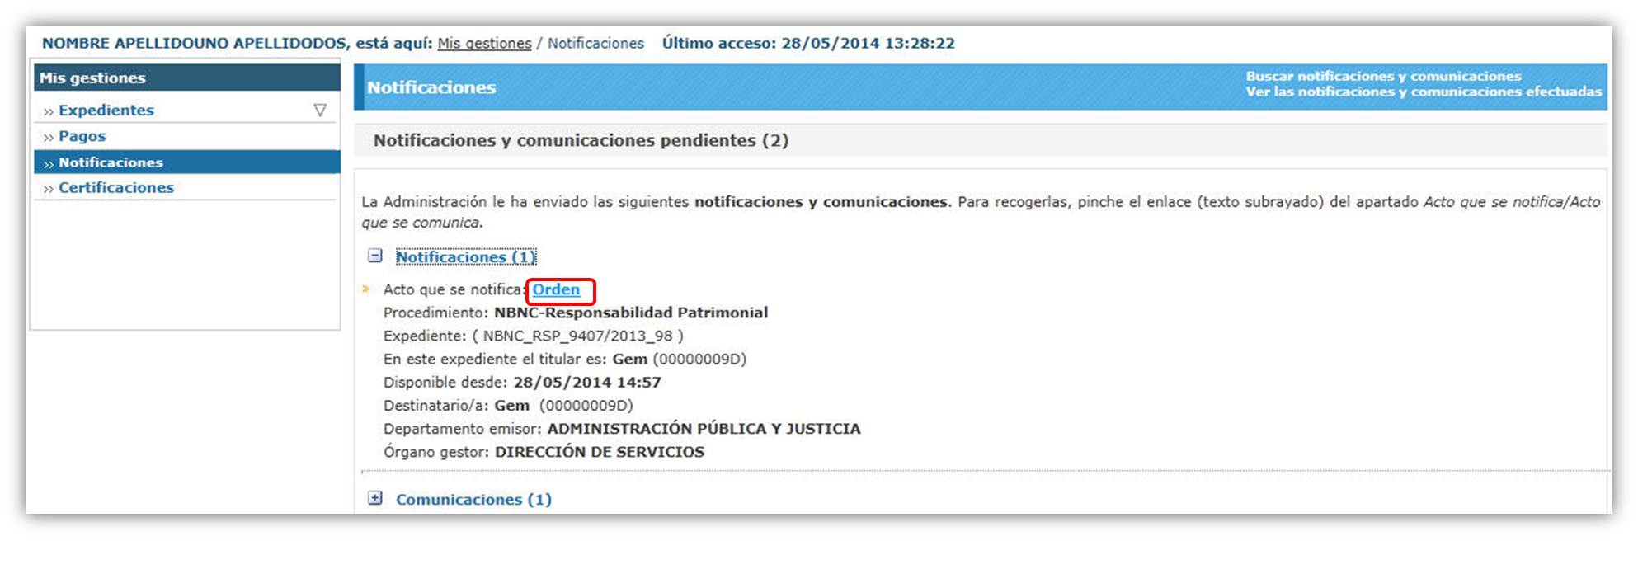
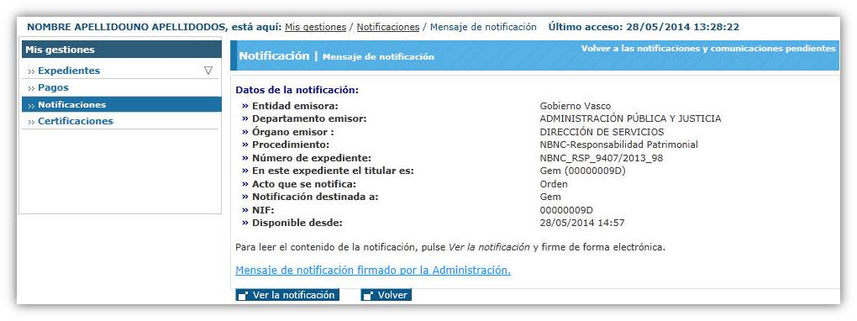
En cambio, a las comunicaciones se accede directamente al detalle incluido el acto comunicado con solo pinchar en su descripción.
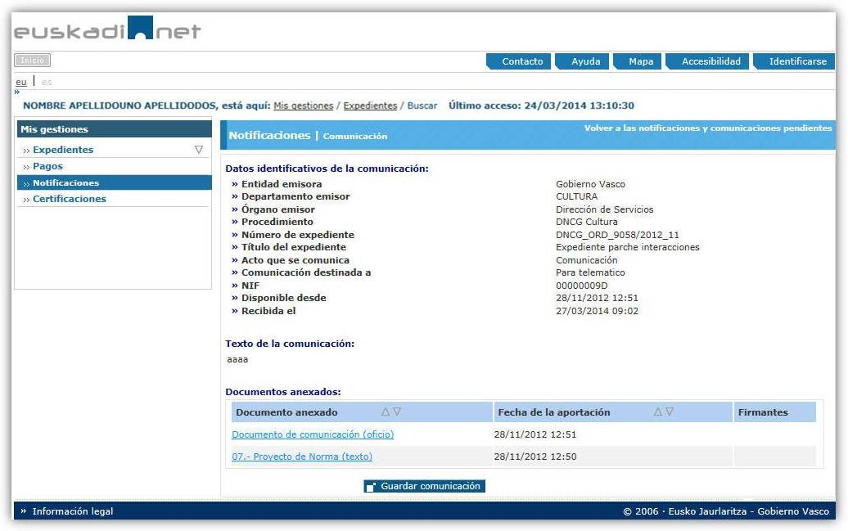
Desde el detalle de la notificación se puede ver el mensaje de la notificación firmada por la Administración o firmar la notificación.
Si pulsamos el enlace de ver el mensaje de la notificación firmado por la Administración, veremos esta pantalla:
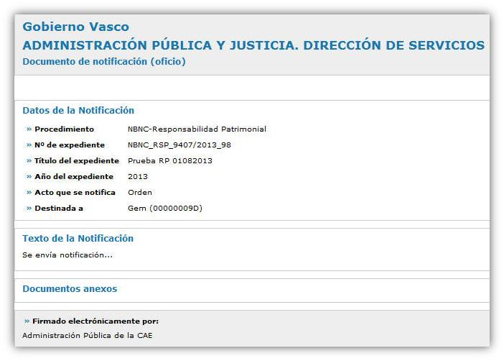
Si leemos la notificación se nos pide firmar. Se mostrará esta pantalla:
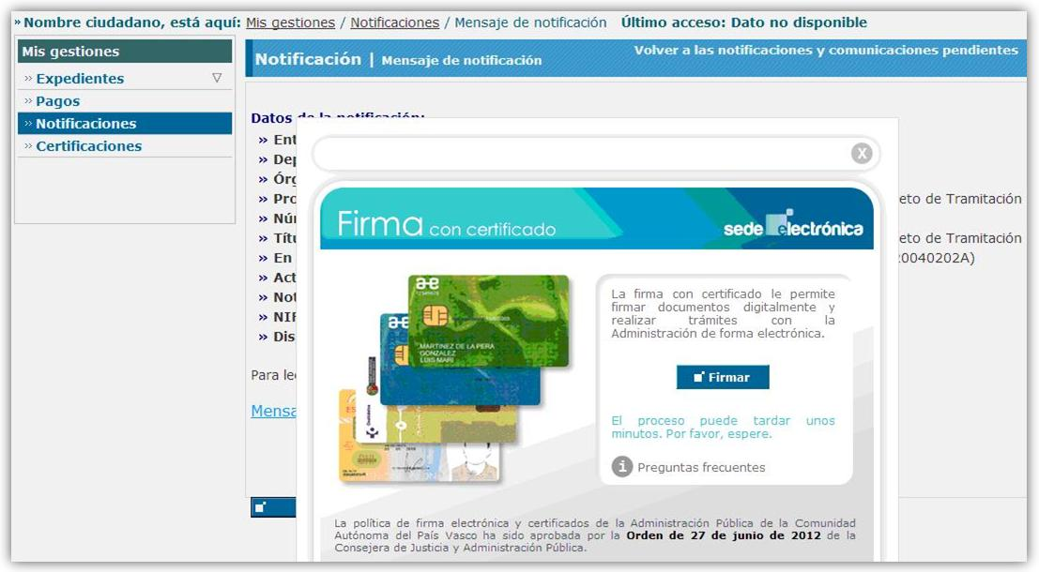
Se pulsa Firmar y aparece la ventana de Id@zki:
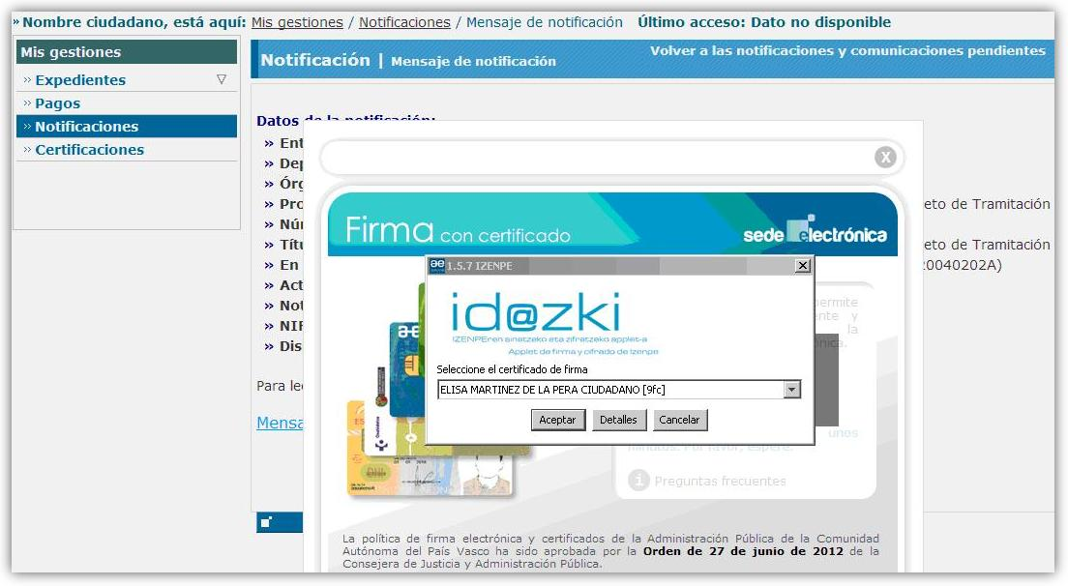
Una vez firmada se puede leer el texto de la notificación y guardar la información que se da.
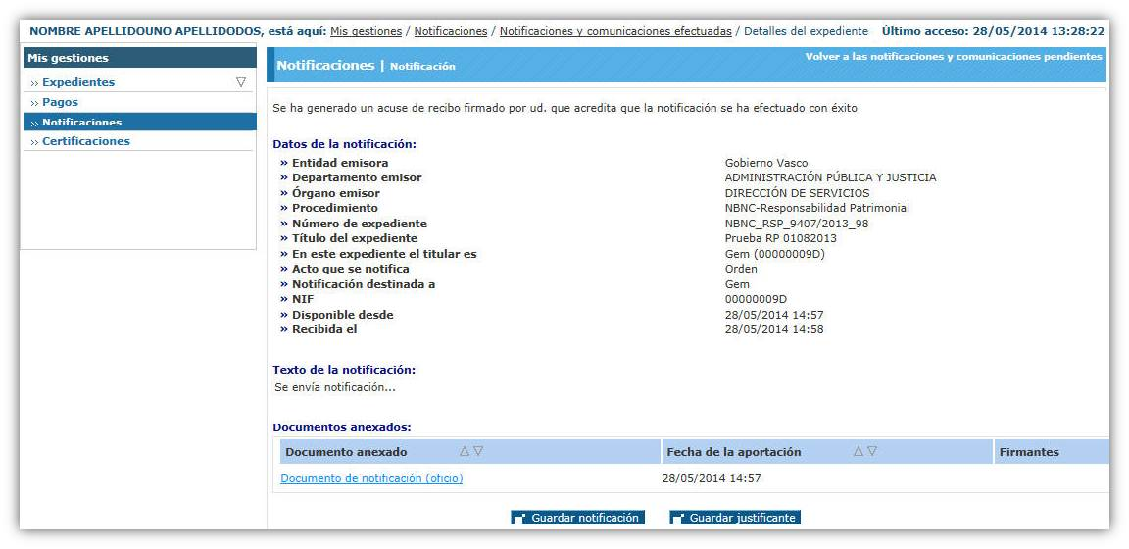
Existen accesos a un buscador de notificaciones y comunicaciones.
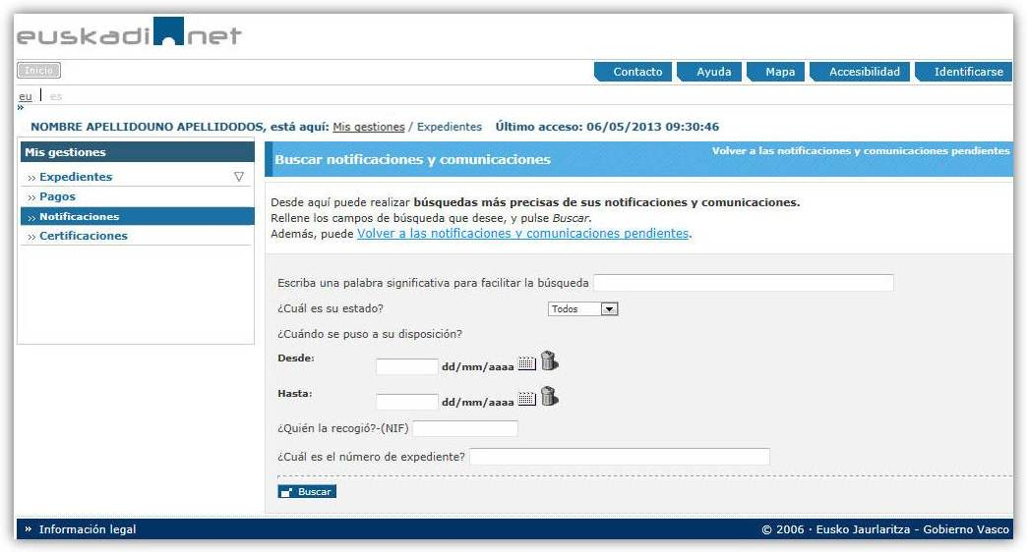
Y a las notificaciones aceptadas/rechazadas y comunicaciones.
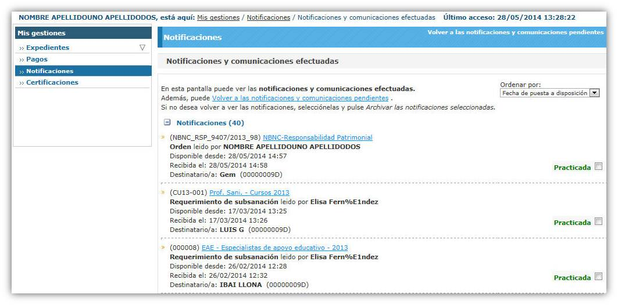
En el listado de notificaciones aceptadas/rechazadas y comunicaciones, se puede ir al detalle de la notificación. También aparecen las notificaciones que han expirado. Si es una comunicación ya leída siempre se puede ver su detalle.
La información que se muestra se puede ordenar por:
- Acto que se notifica
- Estado
- Fecha de puesta a disposición
- Número de expediente
- Procedimiento

3.1.4 Bandeja de Certificaciones
Las certificaciones son documentos electrónicos firmados y emitidos por el Gobierno Vasco, que acredita un hecho.
Por ejemplo: un empadronamiento, un perfil lingüístico, etc.
Este apartado muestra las certificaciones. Está clasificado en certificaciones pendientes de recoger y disponibles.
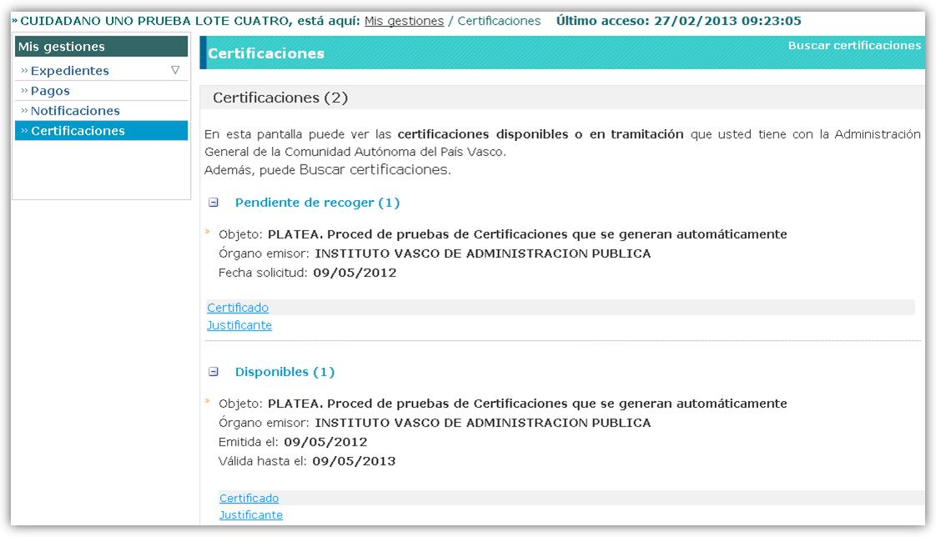
Si se recoge una certificación que esté pendiente de recoger pasa al grupo de disponibles.
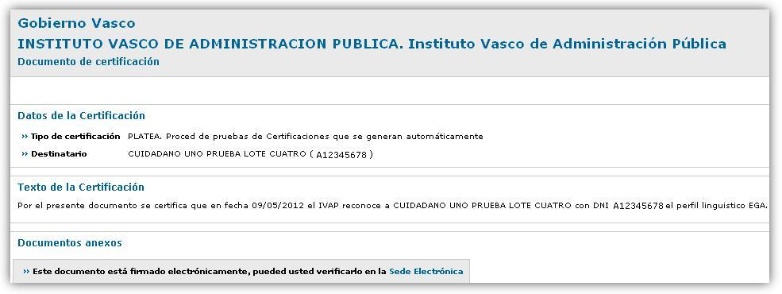
Para poder recoger una certificación, hay que pinchar en el enlace Documento de certificación de cada certificación. Aparecerán dos enlaces: el documento de la certificación, y el mismo documento de la certificación con información adicional. Si se pincha en alguno de ellos se podrá descargar y guardar el documento.
Buscador de certificaciones
